Svaki četvrti podstanar u Beogradu daje više od pola svoje plate za kiriju
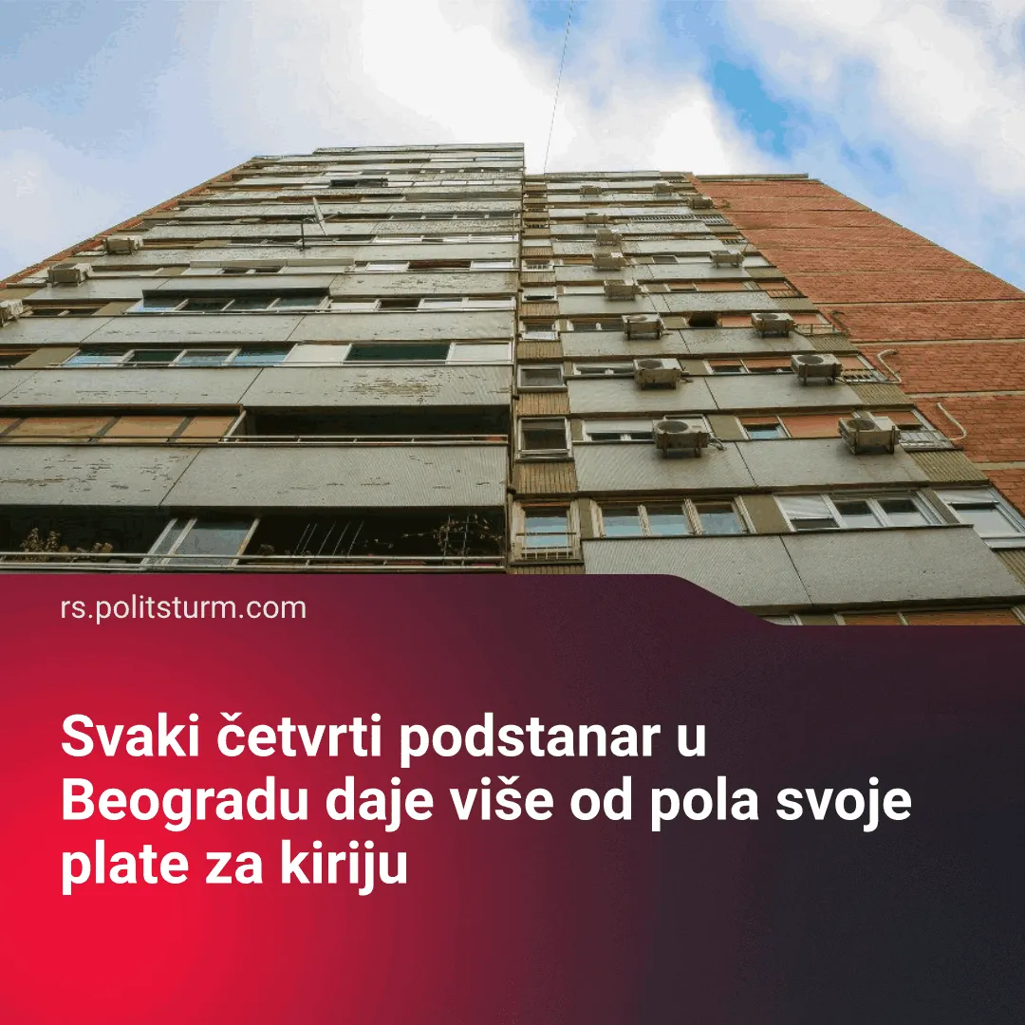

Оригинални чланак
2026-04-21
2 мин. читања

Detalji. Prema istraživanju portala za iznajmljivanje nekretnina 4zida, svaki četvrti podstanar u Beogradu daje više od pola svoje plate za kiriju.
Istraživanje je dalje pokazalo da čak 44,3% podstanara izdvaja između 30% i 50% plate kako bi platili kiriju, a velika većina ispitanika, čak i van Beograda, je navela da su visoke cene nekretnina i visoke kirije najveći problem. Više od polovina anketiranih navodi da plaćaju između 300 i 700 evra za kiriju. Sve ovo je ne uzimajući u obzir režije koje u proseku zauzimaju dodatnih 16,3% prihoda.
Problemi se tu ne završavaju, pošto većina ispitanika ima probleme sa kvalitetom iznajmljenih nekretnina. Naime, stanovi se doslovno raspadaju. Loše grejanje, stari nameštaj i bela tehnika, prozori koji ne dihtuju su samo neki od problema sa kojima se stanari suočavaju. Ovo nije čudno, ako znamo da većina radnika živi u stanovima starijim od 50 godina.
Beograd ima 100.000 podstanara (ne uzimajući u obzir njihove porodice) dok je na nivou cele Srbije taj broj 462.000 (takođe ne računajući porodice).Tako da vidimo da ogromna količina radničkog stanovništva (naročito mladog) biva mučena stambenim problemom. Kupovina stana je praktično nemoguća za veliku većinu radništva, a prema nacrtu stambene strategije 2020-2030, samo 10% stanovništva može da priušti stan.
Fridrih Engels, prilikom analize stambenog pitanja, komentariše kako kapitalizam “rešava” stambeno pitanje:
“Kako se onda rešava stambeno pitanje?
U današnjem društvu, kao što se rešava i svako drugo društveno pitanje: postepenim ekonomskim prilagođavanjem ponude i potražnje, rešenje koje uvek iznova reprodukuje samo pitanje i stoga nije rešenje.”
Ovako izgleda “zlatno doba” životnog standarda u klasičnoj kapitalističkoj državi poput Srbije. Da li je moguće rešiti stambeni problem?
Treba da znate. Samo socijalistički sistem je uspeo da reši stambeno pitanje radničke klase. Nakon što su sva sredstva za rad postala vlasništvo cele zajednice u SSSR-u, stambenogradnja je bila masovno povećana, a naročito u periodu 1950-1970, nakon drugog svetskog rata koji je iza sebe ostavio čak bilo 25 miliona beskućnika. Stanovi su bili raspodeljeni prema potrebi i kirije su zauzimale samo 2-3% plate radnika, a sistematsko beskućništvo je postalo stvar prošlosti. Same kirije nisu postojale kako bi profitiralo neko privatno lice, već se kroz njih gradio zajednički fond društva, kako to Engels opisuje u osvrtu na stambeno pitanje:
“Potrebno je utvrditi da je stvarno uzimanje svih oruđa cele industrije od strane radnog naroda bitna suprotnost prudonovskom “otkupu”. Otkup znači da svaki pojedini radnik postaje vlasnik stana, seljačke parcele, instrumenta rada; dok kod stvarnog oduzimanja privatnog vlasništva, vlasnik kuća, fabrika, alata rada ostaje “radni narod”. Iskorišćivanje tih kuća, fabrika i ostaloga, teško da će se, bar u prelazno vreme, davati pojedinim osobama ili udruženjima bez naknade troškova. Isto tako uništenje zemljoposedništva ne znači i uništenje zemljišne rente, nego njeno predavanje, makar i u promenjenoj formi, društvu. Stvarno uzimanje svih oruđa rada od strane radnog naroda ne isključuje, dakle, ni u kom slučaju održanje zakupnih odnosa.”
U “Državi i revoluciji”, Lenjin komentariše ovaj segment:
“Engels se izražava krajnje oprezno, govoreći da će proleterska država “teško” bez stanarine davati stanove, “bar u prelaznom periodu”. Davanje stanova, koji pripadaju celom narodu, uz stanarinu pojedinim porodicama pretpostavlja i prikupljanje te stanarine i izvesnu kontrolu, i ovaj ili onaj način normiranja raspodele stanova.”
Ukidanje privatne svojine podrazumeva da društvo alocira resurse pojedincima i da ti isti pojedinci vraćaju nešto društvu. Naizgled površna sličnost između kapitalističkog i socijalističkog društva, plaćanje kirije, svojim ishodom jasno ilustruje njihovu razliku. U kapitalizmu je beskućništvo često i rasprostranjeno, a ekonomski pritisak kirije na radnike ogroman, upravo zbog toga što je svrha kirije generisanje profita, a ne zajednička odgovornost brige o celom društvu.
Zaključak. Danas je rešenje stambenog pitanja, kao i svakog drugog društvenog pitanja, više nego moguće rešiti. Sve što je potrebno jeste uspostavljanje socijalističkog sistema u kojem sva sredstva za rad prelaze u ruke zajednice radnika i gde se, posledično, ne proizvodi za stvaranje profita manjine eksploatatora, već za zadovoljenje potreba cele zajednice radnika.

Оригинални чланак

